|  |  |  |
| --- | --- | --- |
| **Partie 1 :** Matière et environnement | **Physique chimie** | **Année scolaire :** 2018/2019 |
| **Niveau** : 1 ère année AC | **Chapitre 2 :** Les trois états de la matière | **Durée :** 1 heure |

**Introduction**

Sur Terre la matière se trouve sous trois états : solide, liquide, gazeux

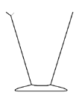

1. **Propriétés physiques d’un solide**

**Expérience**

Place une gomme dans un verre à pied et le sable dans l’autre

**Observation**

La gomme ne prend pas la forme du récipient.

**Conclusion**

|  |
| --- |
| * Les solides ont une **forme propre**. * Les solides peuvent être saisis avec les doigts. * **Incompressible** |

1. **Etat liquide**

**Expérience**

On veut remplir tous ces récipients avec de l’eau colorée.

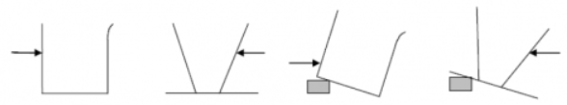

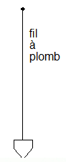

**Observation**

L’eau prend la forme du récipient, sa surface libre est plane et horizontale.

**Conclusion**

|  |
| --- |
| * Un Liquide n’a pas de **forme propre**. * On ne peut pas saisir un liquide avec nos doigts. * Incompressible * la **surface libre** d’un liquide au repos dans un récipient large est **plane** et **horizontale** |

1. **Etat gazeux**

**Expérience**

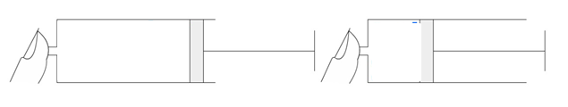

**Observation**

Lorsque l’on bouche une seringue, et que l’on pousse sur le piston, on peut diminue le volume occupé par un gaz : c’est une **compression**.

Lorsque l’on bouche une seringue, et que l’on tire sur le piston, on peut augmenter le volume occupé par un gaz : c’est une **expansion**.

**Conclusion**

|  |
| --- |
| * Les gaz n’ont pas de **forme propre**, * Les gaz ne peuvent être saisis avec les doigts. * **Compressible** et **expansible** * ils occupent toute la place possible. |